监 理 日 志
工程名称：永靖县“十四五"盐锅峡光伏发电项目
日期 | 2024年 11月20星期 三 |  | 气候 |  | 多云 |  | 气温 | 1-10℃
监理人员 动态：4人,巡视丶检查丶旁站,满足现场施工要求 |  |  |  |  | 材料进场:  汇集站设备到货
施工方人员动态：主要管理人员:10人,施工人员:85人,全站仪1台,水准仪1台,GPS测量仪1台,满足施工现场要求.
施工机械动态：挖机2台,装载机3台,自卸车5台,洒水车1台,打桩机4台,夯实机4台,压路机1台满足施工现场要求。
施工部位进度情  况 | 今日施工：  一、光伏区：  1.光伏区59#-60#箱变开挖、3/7灰土回填。  二、汇集站及储能工程：  1.电缆沟钢筋模板施工。  2.35KV1#配电室室内电缆沟浇筑。  3.A-B段边坡施工。  4.主控楼外墙保温施工。  5.配套储能区静载荷实验。  三、送出线路：  1.送出线路G3塔基基础钢筋绑扎完成，铁塔组立G24完成65%。  四、集电线路：  1.CDN3,FN4,EFN21,IN6支模完成。
监理今日工作内 容 | 1.集电线路接地沟开挖巡视检查。  2.光伏区11#箱变开挖旁站、3/7灰土回填检查。  3.汇集站电缆沟钢筋施工巡视，接地沟及扁铁验收。  4.汇集站储能桩基静载荷实验巡视检查，汇集站主控楼地板砖验收。  5.送出线路G3塔基基础验收，送出线路G24铁塔组立安全巡视。  6.光伏区59#-60#箱变开挖、3/7灰土回填巡视。
检查发现问题及处理措施 | 巡视检查工地未见异常情况
协调内容或  其他 | 无
记录人 |  | 高治斌 |  | 总监签阅 |  | 胡斌

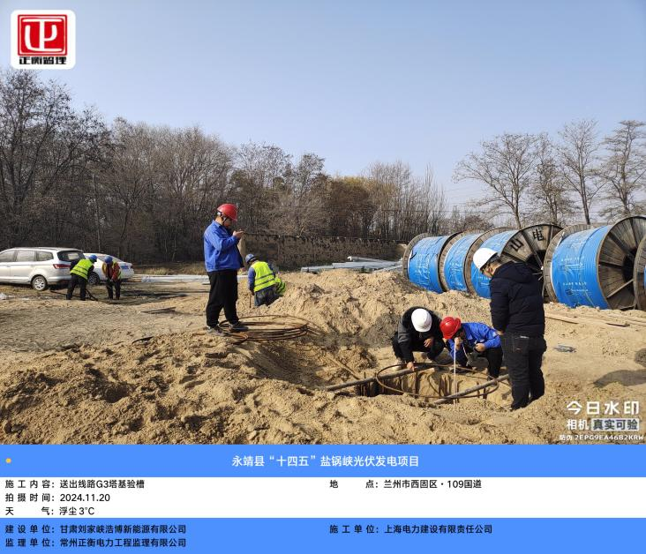 | 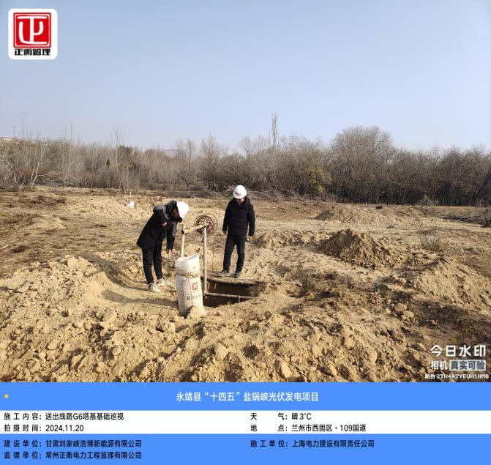
送出线路基坑验收 | 送出线路基坑验收
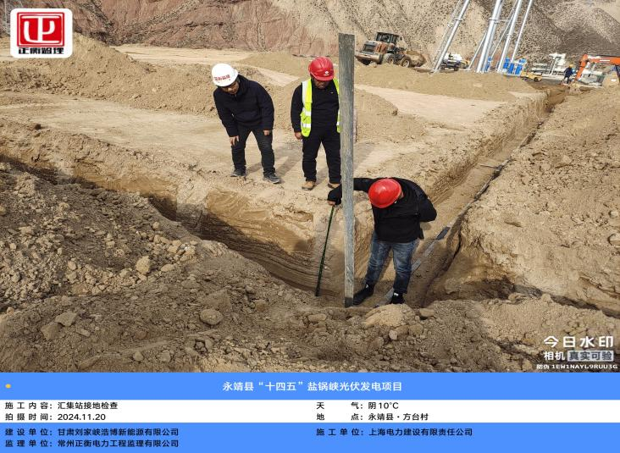 | 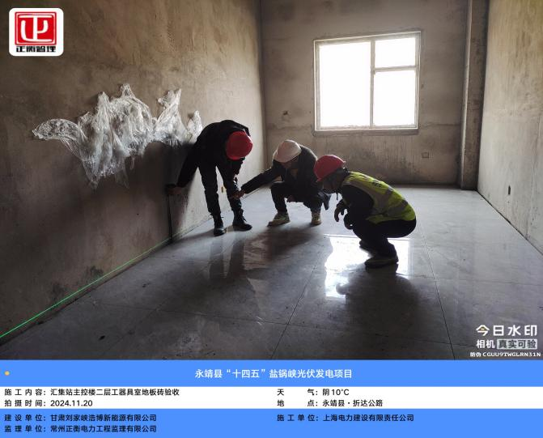
汇集站接地沟及扁铁验收 | 汇集站主控楼地板砖验收
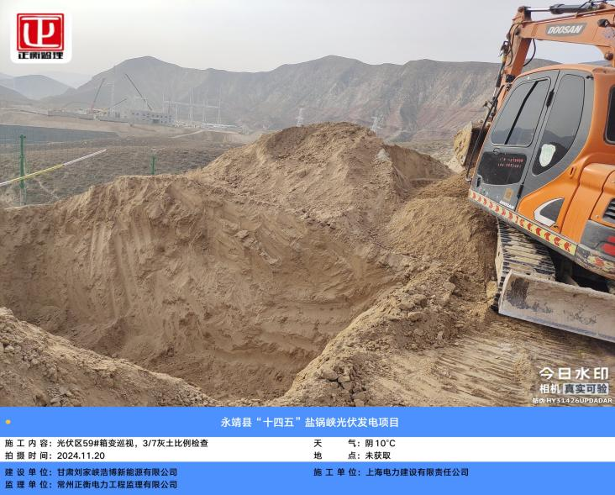 | 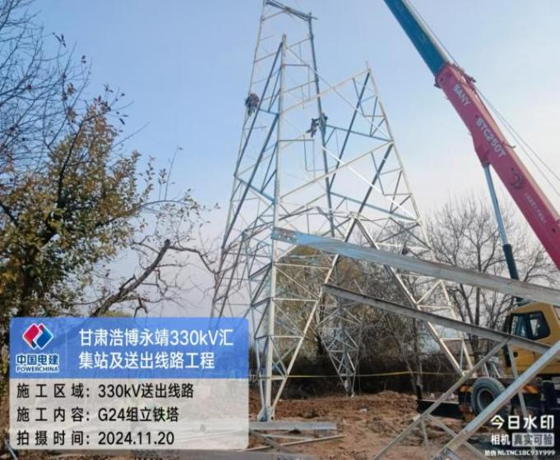
光伏区箱变基础开挖 | 送出线路铁塔吊装

